2011年普通高等学校招生全国统一考试
文科数学（必修+选修II）
本试卷分第Ⅰ卷（选择题）和第Ⅱ卷（非选择题）两部分。第Ⅰ卷1至2页。第Ⅱ卷3至4页。
考试结束后，将本试卷和答题卡一并交回。

第Ⅰ卷

注意事项：
1．答题前，考生在答题卡上务必用直径0．5毫米黑色墨水签字笔将自己的姓名、准考证号填写清楚，并贴好条形码。请认真核准条形码上的准考证号、姓名和科目。
2．每小题选出答案后，用2B铅笔把答题卡上对应题目的答案标号涂黑，如需改动，用橡皮擦干净后，再选涂其他答案标号，在试题卷上作答无效。
3．第Ⅰ卷共l2小题，每小题5分，共60分。在每小题给出的四个选项中，只有一项是符合题目要求的。
一、选择题
1．设集合U=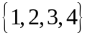,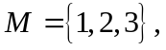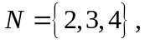则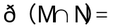
A．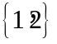 B．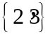 C．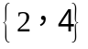 D．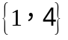
2．函数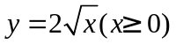的反函数为
A．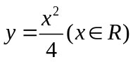 B．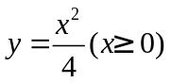
C．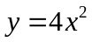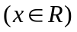 D．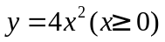
3．权向量a,b满足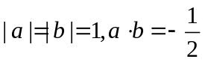,则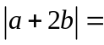
A． B． C． D．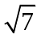
4．若变量x、y满足约束条件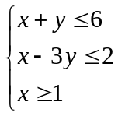，则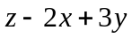的最小值为
A．17 B．14 C．5 D．3
5．下面四个条件中，使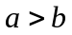成立的充分而不必要的条件是
A．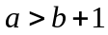 B．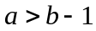
C．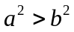 D．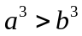

6．设为等差数列的前n项和，若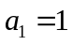，公差为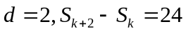，则k=
A．8 B．7 C．6 D．5
7．设函数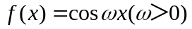，将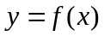的图像向右平移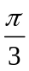个单位长度后，所得的图像与原图像重合，则的最小值等于
A． B． C． D．
8．已知二面角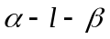，点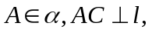C为垂足，点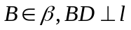，D为垂足，若AB=2，AC=BD=1，则CD=
A．2 B． C． D．1
9．4位同学每人从甲、乙、丙3门课程中选修1门，则恰有2人选修课程甲的不同选法共有
A．12种 B．24种 C．30种 D．36种
10．设是周期为2的奇函数，当0≤x≤1时，=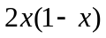，则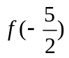=
A．- B．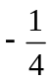 C． D．
11．设两圆、都和两坐标轴相切，且都过点（4，1），则两圆心的距离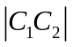=
A．4 B．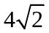 C．8 D．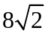
12．已知平面截一球面得圆M，过圆心M且与成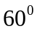，二面角的平面截该球面得圆N，若该球的半径为4，圆M的面积为4，则圆N的面积为
A．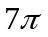 B．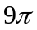 C．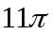 D．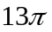

第Ⅱ卷

注意事项：
1．答题前，考生先在答题卡上用直径0．5毫米黑色墨水签字笔将自己的姓名、准考 证号填写清楚，然后贴好条形码。请认真核准条形码卜的准考证号、姓名和科目。
2．第Ⅱ卷共2页，请用直径0．5毫米黑色墨水签字笔在答题卡上各题的答题区域内作答，在试题卷上作答无效。
3．第Ⅱ卷共l0小题，共90分。
二、填空题：本大题共4小题，每小题5分，共20分把答案填在题中横线上（注意：在试卷上作答无效）
13．（1-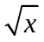）¹⁰的二项展开式中，x的系数与x⁹的系数之差为: ．
14．已知a∈（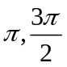），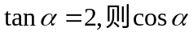=

15．已知正方体ABCD—A₁B₁C₁D₁中，E为C₁D₁的中点，则异面直线AE与BC所成角的余弦值为
。
16．已知F_{1、}F₂分别为双曲线C: 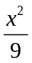- 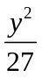=1的左、右焦点，点A∈C，点M的坐标为（2，0），AM为∠F₁AF₂∠的平分线．则|AF₂| = ．
三、解答题：本大题共6小题，共70分解答应写出文字说明，证明过程或演算步骤
17．（本小题满分l0分）（注意：在试题卷上作答无效）
设等比数列的前n项和为,已知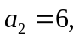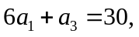求和

18．（本小题满分2分）（注意：在试题卷上作答无效）
△ABC的内角A、B、C的对边分别为a、b、c．己知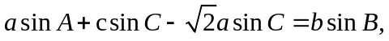
（Ⅰ）求B；
（Ⅱ）若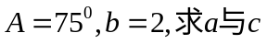

19．（本小题满分l2分）（注意：在试题卷上作答无效）
根据以往统计资料，某地车主购买甲种保险的概率为0.5，购买乙种保险但不购买甲种保险的概率为0.3，设各车主购买保险相互独立。
（I）求该地1位车主至少购买甲、乙两种保险中的1种概率；
（II）求该地的3位车主中恰有1位车主甲、乙两种保险都不购买的概率。

20．（本小题满分l2分）（注意：在试题卷上作答无效）
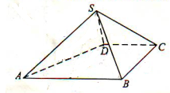
如图，四棱锥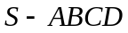中， 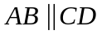,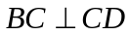，侧面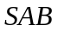为等边三角形，
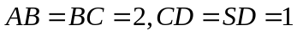．
（I）证明：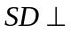平面SAB；
（II）求AB与平面SBC所成的角的大小。

21．（本小题满分l2分）（注意：在试题卷上作答无效）
已知函数
（I）证明：曲线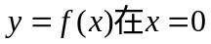处的切线过点（2，2）；
（II）若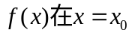处取得极小值，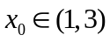，求a的取值范围。

22．（本小题满分l2分）（注意：在试题卷上作答无效）
已知O为坐标原点，F为椭圆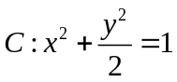在y轴正半轴上的焦点，过F且斜率为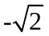的直线与C交与A、B两点，点P满足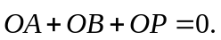
（Ⅰ）证明：点P在C上；
（II）设点P关于O的对称点为Q，证明：A、P、B、Q四点在同一圆上。

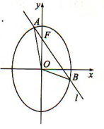

参考答案

评分说明：
1．本解答给出了一种或几种解法供参考，如果考生的解法与本解答不同，可根据试题的主要考查内容比照评分参考制订相应的评分细则。
2．对计算题，当考生的解答在某一步出现错误时，如果后继部分的解答未改变该题的内容和难度，可视影响的程度决定后继部分的给力，但不得超过该部分正确解答应得分数的一半；如果后继部分的解答有较严重的错误，就不再给分。
3．解答右端所注分数，表示考生正确做到这一步应得的累加分数。
4．只给整数分数，选择题不给中间分。
一、选择题
1—6 DBBCAD 7—12 CCBACD
二、填空题
13．0 14．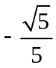 15． 16．6
三、解答题
17．解：设的公比为q，由题设得
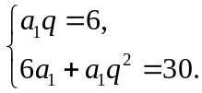 …………3分
解得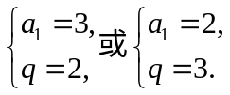 …………6分
当
当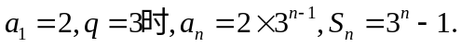 …………10分
18．解：
（I）由正弦定理得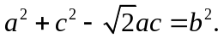 …………3分
由余弦定理得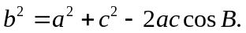
故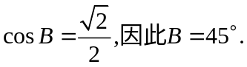 …………6分
（II）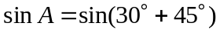
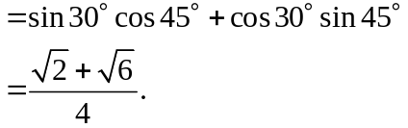 …………8分
故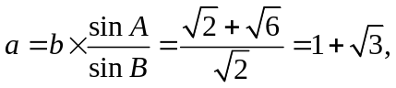
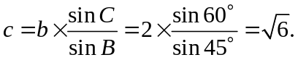 …………12分
19．解：记A表示事件：该地的1位车主购买甲种保险；
B表示事件：该地的1位车主购买乙种保险但不购买甲种保险；
C表示事件：该地的1位车主至少购买甲、乙两种保险中的1种；
D表示事件：该地的1位车主甲、乙两种保险都不购买；
E表示事件：该地的3位车主中恰有1位车主甲、乙两种保险都不购买。
（I） …………3分
…………6分
（II）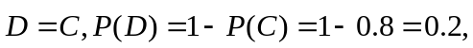 …………9分
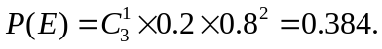 …………12分
20．解法一：
（I）取AB中点E，连结DE，则四边形BCDE为矩形，DE=CB=2，
连结SE，则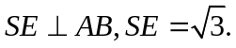
又SD=1，故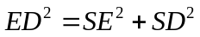，
所以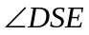为直角。 …………3分
由，
得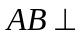平面SDE，所以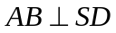。
SD与两条相交直线AB、SE都垂直。
所以平面SAB。 …………6分
（II）由平面SDE知，
平面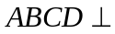平面SED。
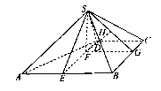
作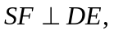垂足为F，则SF平面ABCD，
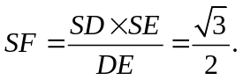
作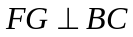，垂足为G，则FG=DC=1。
连结SG，则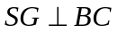，
又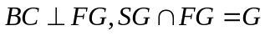，
故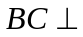平面SFG，平面SBC平面SFG。 …………9分
作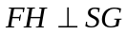，H为垂足，则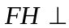平面SBC。
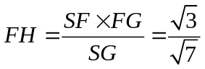，即F到平面SBC的距离为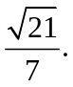
由于ED//BC，所以ED//平面SBC，E到平面SBC的距离d也有
设AB与平面SBC所成的角为α，
则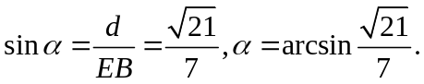 …………12分
解法二：
以C为坐标原点，射线CD为x轴正半轴，建立如图所示的空间直角坐标系C—xyz。
设D（1，0，0），则A（2，2，0）、B（0，2，0）。
又设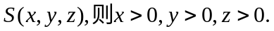
（I）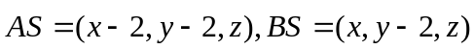，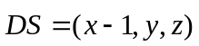，
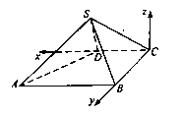
由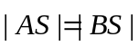得
故x=1。
由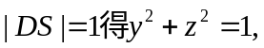
又由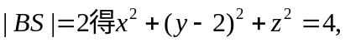
即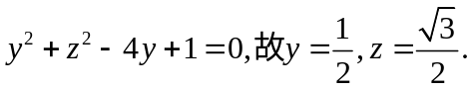 …………3分
于是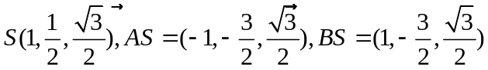，
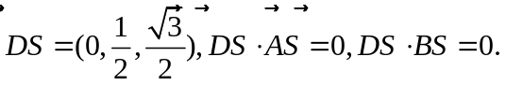
故
所以平面SAB。
（II）设平面SBC的法向量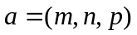，
则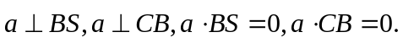
又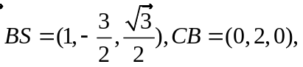
故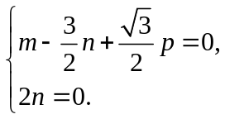 …………9分
取p=2得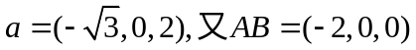。
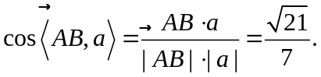
故AB与平面SBC所成的角为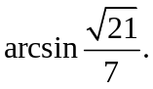
21．解：（I）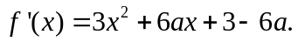 …………2分
由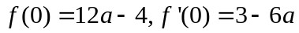得曲线处的切线方程为
由此知曲线处的切线过点（2，2） …………6分
（II）由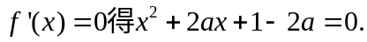
（i）当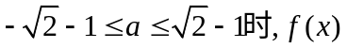没有极小值；
（ii）当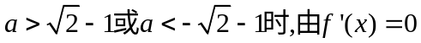得
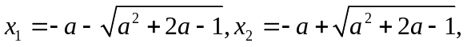
故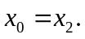由题设知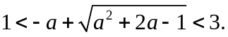
当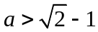时，不等式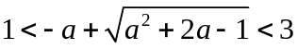无解。
当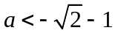时，解不等式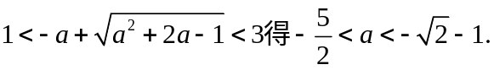
综合（i）（ii）得a的取值范围是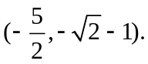 …………12分
22．解：（I）F（0，1），的方程为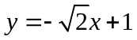，
代入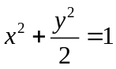并化简得
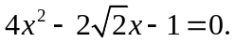 …………2分
设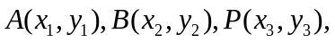
则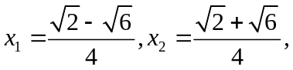
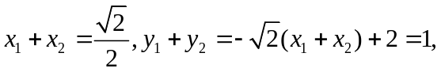
由题意得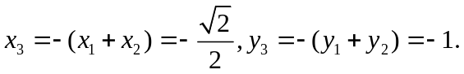
所以点P的坐标为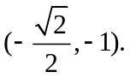
经验证，点P的坐标为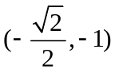满足方程
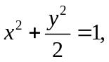故点P在椭圆C上。 …………6分
（II）由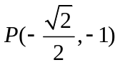和题设知， 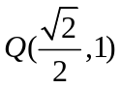
PQ的垂直一部分线的方程为
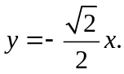 ①
设AB的中点为M，则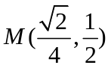，AB的垂直平分线为的方程为
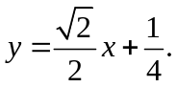 ②
由①、②得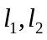的交点为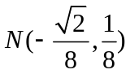。 …………9分
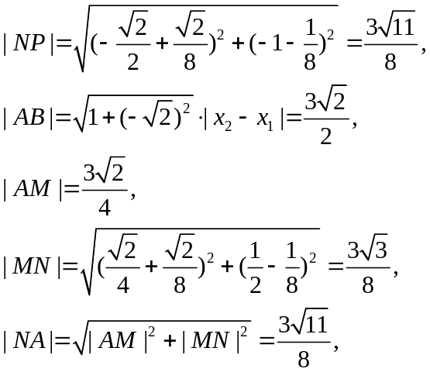
故|NP|=|NA|。
又|NP|=|NQ|，|NA|=|NB|，
所以|NA|=|NP|=|NB|=|MQ|，
由此知A、P、B、Q四点在以N为圆心，NA为半径的圆上 …………12分

